Phát biểu bài toán Trò chơi luyện gõ phím

Version 1.1

Sinh viên thực hiện:
0512175 – Nguyễn Đăng Khoa
0512189 – Trương Đình Kim
Bảng ghi nhận thay đổi tài liệu

Ngày | Phiên bản | Mô tả | Tác giả
21/09/2008 | 1.0 | Soạn phát biểu bài toán | Trương Đình Kim
23/09/2008 | 1.1 | Bổ sung nội dung bài toán | Nguyễn Đăng Khoa
Phát biểu bài toán

- Hiện trạng:
Trong thời đại ngày nay, máy vi tính ngày càng được sử dụng phổ biến. Hầu như mọi công việc đều có sự góp mặt của chiếc máy vi tính. Đối với những người thường xuyên làm việc trên máy tính, sử dụng bàn phím không thành thạo dễ khiến họ mất thời gian, bực dọc, thậm chí không xin được việc làm. Tuy nhiên để gõ phím thành thạo bằng cả 10 đầu ngón tay là đều không dễ dàng và mất khá nhiều thời gian. Do đó để giúp mọi người luyện gõ phím đã có nhiều trò chơi ra đời như : Typer Shark, Mavis Beacon, TypingMaster … Trong đó TyperShark có cách chơi rất hay nhưng lại không hỗ trợ tiếng việt.
Vì vậy nhóm chúng em quyết định thực hiện “Trò chơi luyện gõ phím” có cách chơi tương tự TyperShark nhưng được bổ sung nhiều tính năng mới.
- Mô tả về trò chơi :
Người chơi phải đối mặt với nhiều loại quái vật lao về phía mình.Nếu để quái vật đụng vào mình thì người chơi sẽ bị mất máu hoặc thua ( tùy vào độ khó). Để tấn công quái vật người chơi phải gõ đúng từ xuất hiện trên quái vật. Tùy vào loại quái vật mà người chơi phải tấn công 1 hoặc nhiều lần để tiêu diệt được nó. Ngoài ra trong khi chơi có thể xuất hiện các đồ vật giúp tăng sức tấn công, máu, … cho người chơi. Để lấy các đồ vật người chơi cũng phải gõ đúng từ xuất hiện trên đồ vật đó.

Ngoài ra trò chơi còn có các tính năng khác như :
- Hỗ trợ luyện gõ tiếng việt
- Có phiên bản cho thiết bị di động.
- Hình thức nhiều người chơi (thông qua mạng):
  - 2 người song đấu với nhau.
  - Nhiều người lập thành đội đấu với nhau.
  - Nhiều người lập thành đội để cùng nhau giết quái vật.

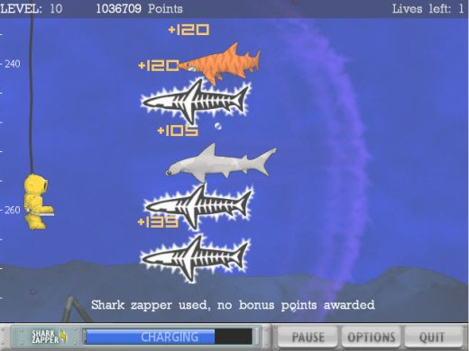
Trò chơi TyperShark

